<Nomenclatura del Proyecto>

Especificación de Caso de Uso de Sistema

Versión X.X

dd/mm/aaaa
[Nota: La siguiente plantilla se realizó con base en el Rational Unified Process. El texto encerrado en brackets y color azul [estilo=infoblue], provee guías al autor y se deben borrar para publicar el documento. El texto que se incluya después del comentario será en formato: Tipo de fuente: Arial, Estilo: Normal y tamaño: 10.
Esta plantilla fue elaborada con la versión de Microsoft Word 2007, se deja a decisión de la persona responsable de desarrollar esta plantilla, el uso de la versión más conveniente. Los elementos utilizados en esta plantilla son compatibles con las versiones 2007 y 2010.
Para personalizar campos automáticos de Microsoft Word (que despliegan un background gris cuando se selecciona), seleccione File>Properties y reemplace el campo Compañía con el valor de “SECRETARÍA DE COMUNICACIONES Y TRANSPORTES”, el campo Administrador con el valor de “OFICIALÍA MAYOR”, el campo Asunto con el valor de “UNIDAD DE TECNOLOGÍAS DE INFORMACIÓN Y COMUNICACIONES”, el campo Palabras clave con la “Nomenclatura del Proyecto” (nombre/identificador/clave) y el campo Título con el “nombre del documento”. Después de cerrar el diálogo, los campos se actualizarán automáticamente en el documento o seleccione Edit>Select All (o Ctrl-A) y presione F9, o simplemente haga clic en el campo y presione F9. Esto se debe hacer separado para Encabezados y Pies de Página (Headers y Footers). Puede consultar la ayuda de Microsoft Word para mayor información sobre trabajo con campos de las propiedades del documento.
En el encabezado de la plantilla se muestran los siguientes datos: 1) Hoja: Indica el número de página actual y el total de páginas de la plantilla, 2) Proceso–Act: Indica el proceso y la actividad que produce el artefacto, 3) Versión: Indica la versión de la plantilla, 4) Fecha: Indica la fecha de liberación de la plantilla, 5) Clave MAAGTIC de la plantilla: Indica la clave de la plantilla definida por la Secretaría de Función Pública (Ej. Anexo XX Formato YY) y por último 6) Clave Plantilla SCT: Indica la clave única de identificación del artefacto por parte de la SCT, la cual está compuesta por las siglas que identifican al proceso + las siglas del artefacto, esto da una clave única de máximo 8 caracteres. Ningún dato del encabezado debe ser modificado manualmente.
En la sección: Histórico de versiones, los datos: fecha, versión, descripción, autor, se refieren al documento.]

  - Histórico de Versiones
Fecha | Versión | Descripción | Autor
<dd/mm/aaaa> | <X.X>

  - Tabla de Contenido
1. Introducción 4
1.1 Objetivo 4
1.2 Definiciones, acrónimos y abreviaturas 4
1.3 Referencias 4
2. Nombre del caso de uso de sistema 4
2.1 Breve descripción 4
2.2 Diagrama de caso de uso de sistema 4
3. Actores 5
4. Condiciones previas 5
5. Flujo de trabajo o eventos 5
5.1 Flujo básico 5
5.2 Flujo alterno 5
6. Condiciones posteriores 5
7. Requerimientos no funcionales 5
8. Frecuencia del caso de uso 5
9. Firmas de elaboración, revisión y aprobación 5

Especificación de Caso de Uso de Sistema

Introducción
[La sección de introducción debe proveer un resumen general del documento.]

Objetivo
[Definir el objetivo del documento.]

Definiciones, acrónimos y abreviaturas
[Esta sección provee las definiciones de todos los términos, acrónimos y abreviaturas utilizadas en este documento, requeridas para interpretarlo correctamente.]

Referencias
[Esta sección proporciona una lista completa de todos los documentos referenciados en cualquier punto del documento. Identificar cada documento por título, número de reporte si aplica, fecha y organización que lo publica. Especificar las fuentes de donde pueden obtenerse las referencias. Esta información puede ser proporcionada por referencia a un apéndice o a otro documento.]

Nombre del caso de uso de sistema

Breve descripción
[Esta breve descripción transmite el objetivo y el propósito de la Especificación de caso de uso de sistema. Un párrafo sencillo será suficiente para esta descripción.]

Diagrama de caso de uso de sistema
[Mostrar el diagrama de caso de uso de sistema, considerando sus elementos: casos de uso, actores, relaciones de generalización, inclusión, extensión y asociación.]
Ejemplo. Caso de uso del sistema: Hacer pedido
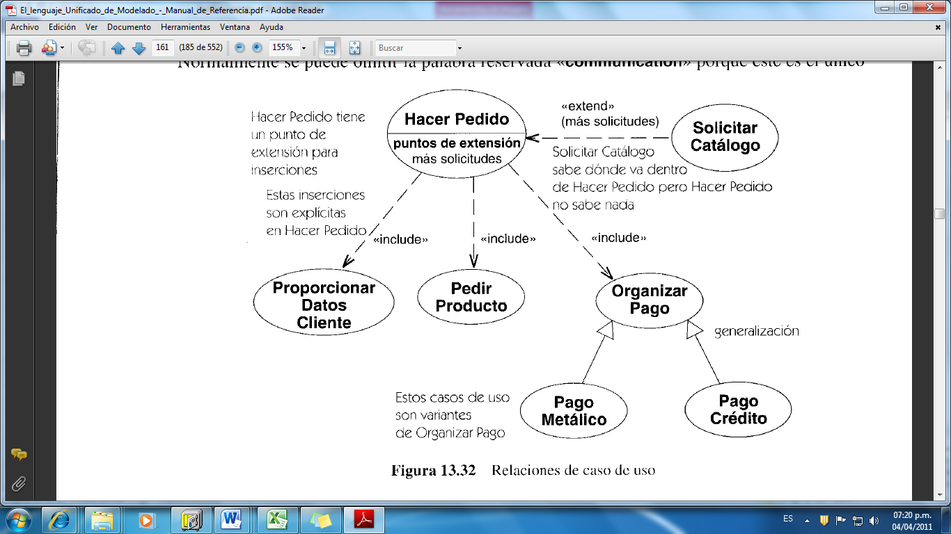

Actores
[Lista de todos los actores (generales y especializados) que están involucrados en el caso de uso de sistema.]

Condiciones previas
[Las condiciones previas son los hechos que se han de cumplir para que el flujo de eventos se pueda llevar a cabo.]

Flujo de trabajo o eventos
[Es una descripción textual del flujo de trabajo o eventos que representa el caso de uso de sistema. El flujo de eventos describe bajo la forma de acciones y reacciones, el comportamiento del sistema desde el punto de vista del usuario.]

Flujo básico
[Debe realizar una breve descripción del flujo básico de eventos. Debe empezar la descripción mencionando cómo el caso de uso inicia y qué actor lo dispara, después debe describir qué hace el actor y qué hace el sistema en respuesta. Es obligatorio.]
Descripción de las acciones del flujo básico
No. Paso | Actor | Descripción de la acción

Flujo alterno
[Debe realizar una breve descripción del flujo alterno de eventos. Debe indicar qué debe hacer el sistema en los casos menos frecuentes o inesperados.]
Descripción de las acciones del flujo alterno
No. Paso | Actor | Descripción de la acción

Condiciones posteriores
[Son los hechos que se han de cumplir si el flujo de eventos normal se ha ejecutado correctamente.]

Requerimientos no funcionales
[Describir brevemente los requerimientos no funcionales del caso de uso de sistema. Un requerimiento no funcional es un requerimiento especial de un caso de uso, pero que no es descrito en el texto del flujo de eventos del caso de uso. Éstos son por ejemplo: requerimientos legales, requerimientos de usabilidad, desempeño, fiabilidad, etc. Si son demasiados se pueden categorizar en sub secciones.]

Frecuencia del caso de uso
[Debe incluir qué tan frecuente este caso de uso de sistema es invocado por el(los) actor(es).]

Firmas de elaboración, revisión y aprobación
Elaboró | Revisó | VoBo
[Especificar nombre]  [Especificar cargo] | [Especificar nombre]  [Especificar cargo] | [Especificar nombre]  [Especificar cargo]

